名师导读，经典赏析
——记信丰县初中语文李永飞名师工作室走进古陂中学

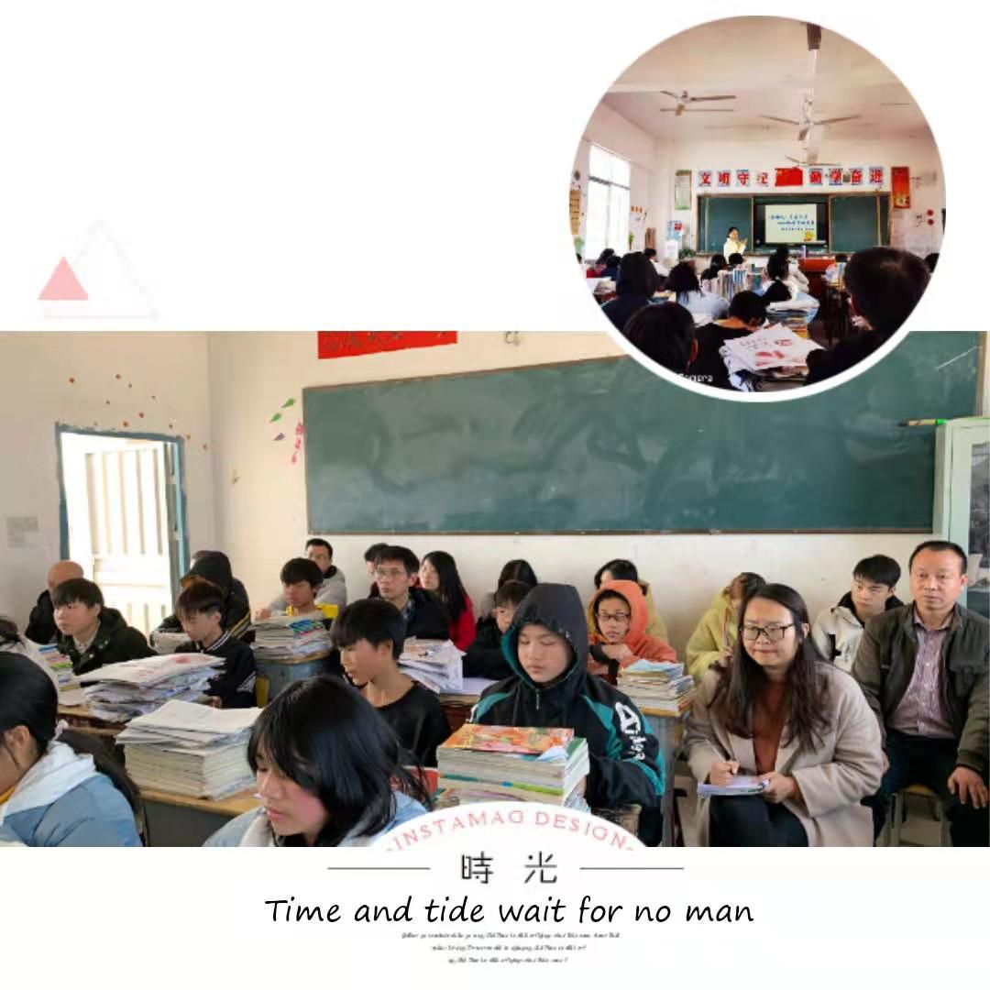
2021年1月19日下午由县教研室语文教研员谢丽梅主任带领信丰县初中语文李永飞名师工作室一行莅临古陂中学进行语文教学指导。
下午先由名师工作室成员徐荣秀（信丰三中）老师就七年级的名著导读课进行示范教学，选取了其中的《西游记》名段、名句、精彩片段及人物形象等进行分析和赏析，对学生如何进行阅读给予方法指导，让学生轻松掌握阅读的技巧,让每个学生都爱上阅读，正所谓“会阅读者赢天下”。
此次教研，极大的促进我校的语文教学工作，对语文教师的核心素养有大的提升，交流中教研员谢丽梅主任就如何上好语文课和提升学生的阅读习惯做了具体的要求和指导：1、用不同的课型上好不同类型的课；2、精心设计好平时教学的每个环节，通过各种渠道提高学生学习语文的兴趣和语文课的趣味性；3、常研读新课标和历年中考题，抓信要点进行教学。